В Силино прошла мемориально-патронатная акция по уходу за памятниками войны
29.06.2023
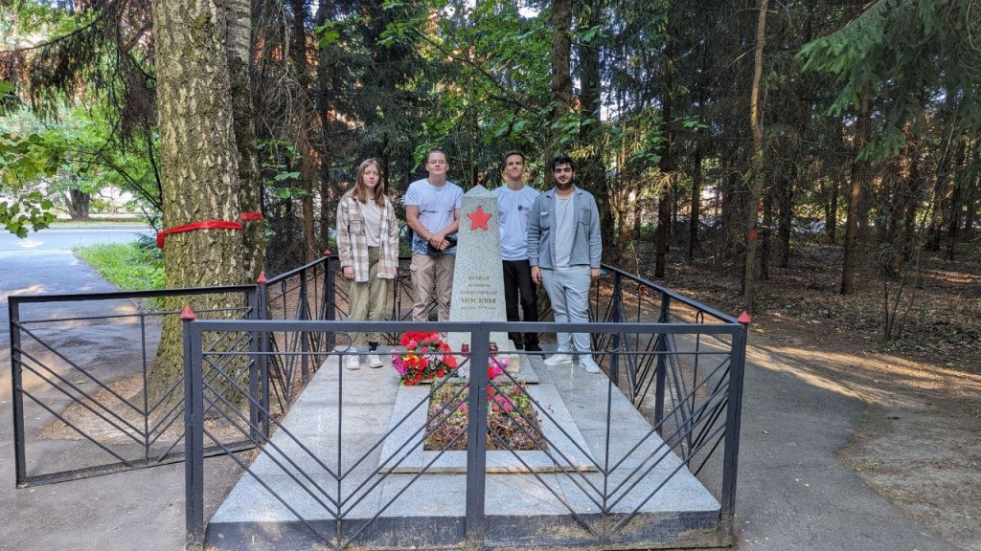
Специалисты Центра досуга и спорта ГБУ «Талисман», волонтеры и Молодежная палата района Силино провели совместную мемориально-патронатную акцию по уходу за памятниками участникам Великой Отечественной войны на территории района Силино.
– В преддверии Дня памяти и скорби, мы решили почистить места, где покоятся наши герои, убрали мусор, опавшие сухие ветки и листву, очистили обелиски от пыли. Мы считаем своим долгом чтить память погибших воинов и всегда сохранять территории памятников и воинских захоронений в чистоте. Мероприятия такого плана должны проводиться как можно чаще, ведь они помогают воспитывать у молодежи любовь и уважение к своей стране и ее защитникам, – рассказали в «Талисмане».
Фото ГБУ «Талисман»

Адрес страницы: http://silino.mos.ru/presscenter/news/detail/11678601.html
Управа района Силино города Москвы

